Le cours
Activité 1 :

Un test d'identification est une expérience qui permet de déterminer la présence d'une substance chimique.

Le sulfate de cuivre anhydre est une poudre blanche qui change de couleur au contact de l'eau : elle devient bleue. On peut donc réaliser un test d'identification de l'eau à l'aide du sulfate de cuivre anhydre.

Activité 2 :
La composition de l'eau du robinet varie en fonction de la région cependant elle n'est jamais un corps pur : elle contient plusieurs composants dissous.
On peut connaître la composition de l'eau commercialisée en bouteille à l'aide de son étiquette.
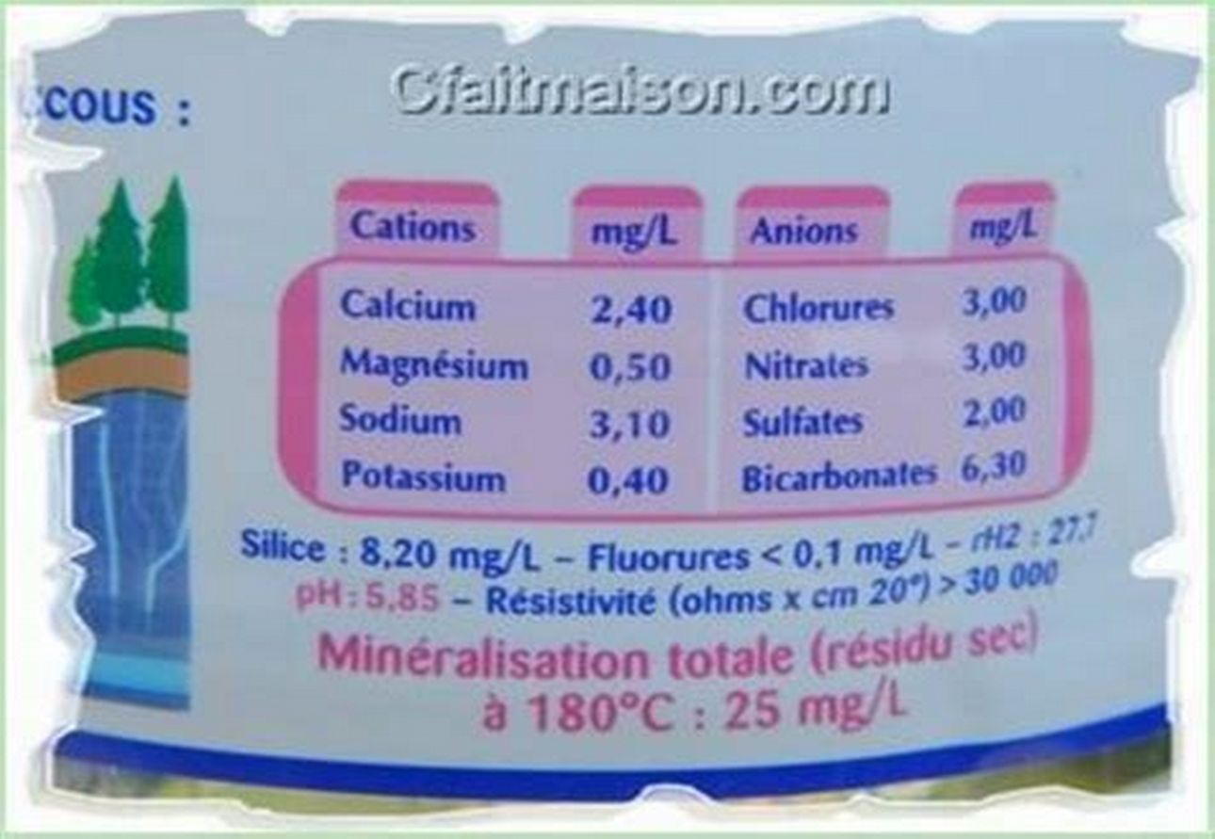
Définitions :
- corps pur : Un corps pur est composé d'une unique substance (un unique type de particule).
- dissolution : Lors d’une dissolution, la substance dissoute s’appelle le soluté. Le liquide dans lequel ce solide est dissout s’appelle le solvant. Le mélange homogène obtenu est appelé solution.

Activité 3 :

Pendant un changement d'état, la température d'un corps pur reste constante : on parle de palier de température.
Si le corps n'est pas pur, la température continue de varier pendant le changement d'état.
On peut se servir de ce fait pour déterminer si un corps est pur.

